Section connecte toi
Leçon 12 3ème Trimestre 2022

Leçon de l’élève
https://cloud.eud.adventist.org/index.php/s/FHBLDFq6X5bHPad/download/UFB%20CT-2023-A-T3-Jeunes-L12.pdf

Manuel de l’animateur
https://cloud.eud.adventist.org/index.php/s/yHf8YDHA9Kwjkjk/download/UFB%20CT-2023-A-T3-Animateur-L12.pdf

Vidéo
https://youtube.com/shorts/ffSopVElclI?si=rNG_rgMxc9SOC-jZ

Jeux bricolage
Compare les images et trouve 15 différences

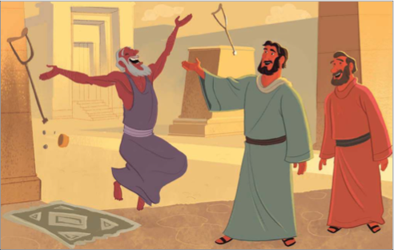
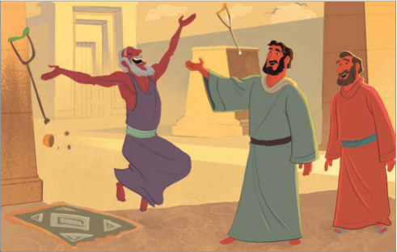

application de la semaine
Je t’invite faire preuve de générosité envers un SDF un jour dans la semaine.

